Міністерство освіти і науки України

Національний університет “Львівська політехніка”

Інститут комп’ютерних наук та інформаційних технологій

Кафедра програмного забезпечення



**Звіт**

Про виконання лабораторної роботи №0

на тему:

**«*Засоби створення застосунків. Інтегроване середовище розробки MS Visual Studio*»**

з дисципліни «Основи програмування»

**Лектор:**

ст. викл. каф. ПЗ

Муха Т.О.

**Виконав:**

ст. гр. ПЗ-11

Ясногородський Н.В.

**Прийняв:**

асист. каф. ПЗ

Дивак І.В.

« __ » ________ 2021 р.

∑ = _____ _________ .

Львів – 2021

**Тема:** Засоби створення застосунків. Інтегроване середовище розробки MS Visual Studio.

**Мета:** Oзнайомитися з інструментами та принципами створення застосунків у MS Windows, а також основами роботи в інтегрованому середовищі Microsoft Visual Studio, а саме з його можливостями для введення, відлагодження та виконання програм на мові C/С++.

ЗАВДАННЯ

***Завдання 1.***

Знайти та виправити помилку

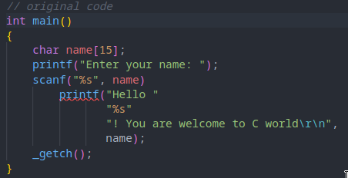

ТЕКСТ ПРОГРАМИ

*Завдання 1*

У наведеному вище коді пропущена ; після функції scanf(). Також, щоб вивести “ потрібно використовувати оператор \ (backslash).

Код програми:

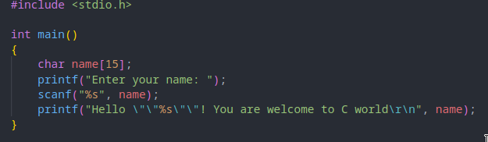

РЕЗУЛЬТАТИ

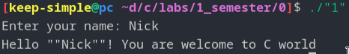

Рис 1. Результат виконання програми №1

ВИСНОВКИ

Виконуючи лабораторну роботу, я навчився(-лась) використовувати інтегроване середовище розробки і знаходити помилки у коді.